Министерство науки и высшего образования Российской Федерации

Федеральное государственное бюджетное образовательное учреждение

высшего образования «Кубанский государственный университет»

Кафедра вычислительных технологий

**ОТЧЕТ**

о выполнении лабораторной работы №3

по дисциплине «Обработка больших данных»

Тема**:** Работа с графиками и диаграммами в R

Выполнил: ст. гр. 36/2

Григоренко Н.А.

Проверил: преподаватель

Яхонтов А.А.

Краснодар

2025

**Цель:** научиться работать с графиками.

### **Задание**

1. Собрать данные согласно варианту по указанному виду спорта в заданных странах.
2. Вывести графики динамики олимпийских достижений заданной страны по виду спорта относительно временной шкалы – столбчатую диаграмму по количеству мест 1-8 (спортсменов заданных стран) по каждой Олимпиаде по назначенному виду спорта, круговую диаграмму по количеству первых мест в каждой из олимпиад, функциональные графики - тенденции изменения количества призовых мест отдельно по мужчинам и женщинам за последние 30 лет.
3. Вывести графики изменения спортивных достижений 1) по золотым медалям и 2) по призовым 3-местам по 7-и странам-призерам (разными цветами и точками) за последние 6 олимпиад.
4. Используя тот же источник, выбрать информацию за последние 6 олимпиад по заданному виду спорта, аккумулировать данные по мужчинам и женщинам (отобразить на одном графике разными линиями), вывести динамику и статистику на графики (функциональный, столбчатый, круговой), используя изученные приемы оформления, в том числе массив графиков на одном поле.

**Вариант**:



**Ход работы**

1. Исходные данные:

[**Источник**](https://olympteka.ru/olymp/sport/country_medalists/24/gbr.html)

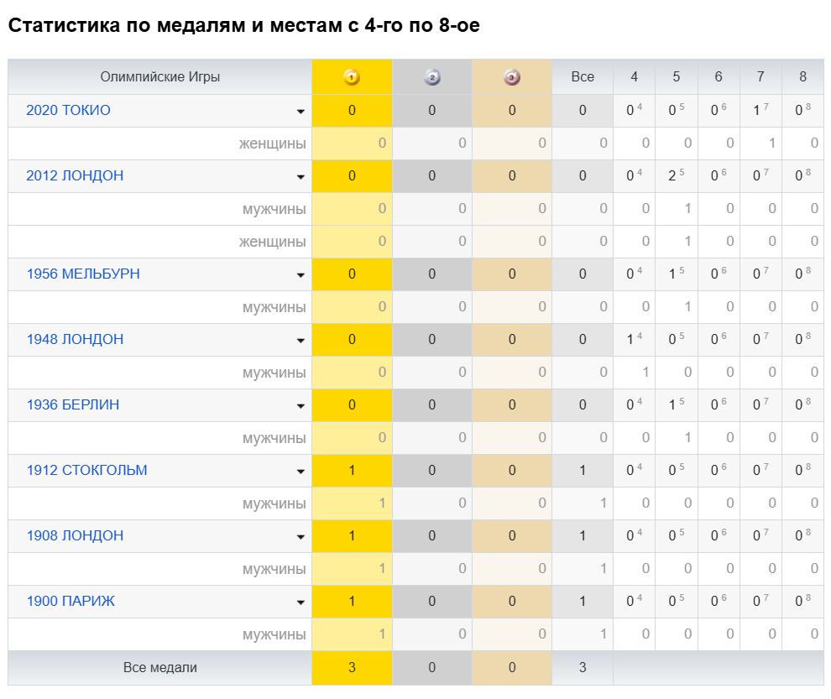

Таблица с данными Великобритании по футболу.

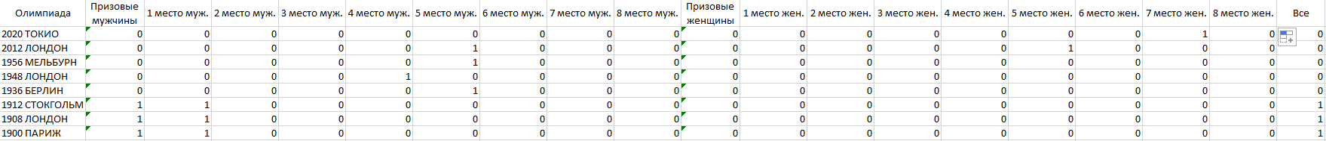

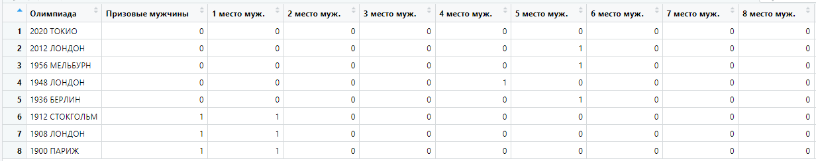

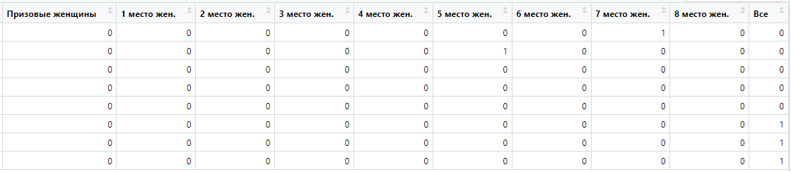

Таблица с данными всех стран по призовым местам по всем дисциплинам.  
[**Источник**](https://olympteka.ru/olymp/game/medals/53.html)



1. Столбчатая диаграмма по количеству мест (Великобритания, футбол).

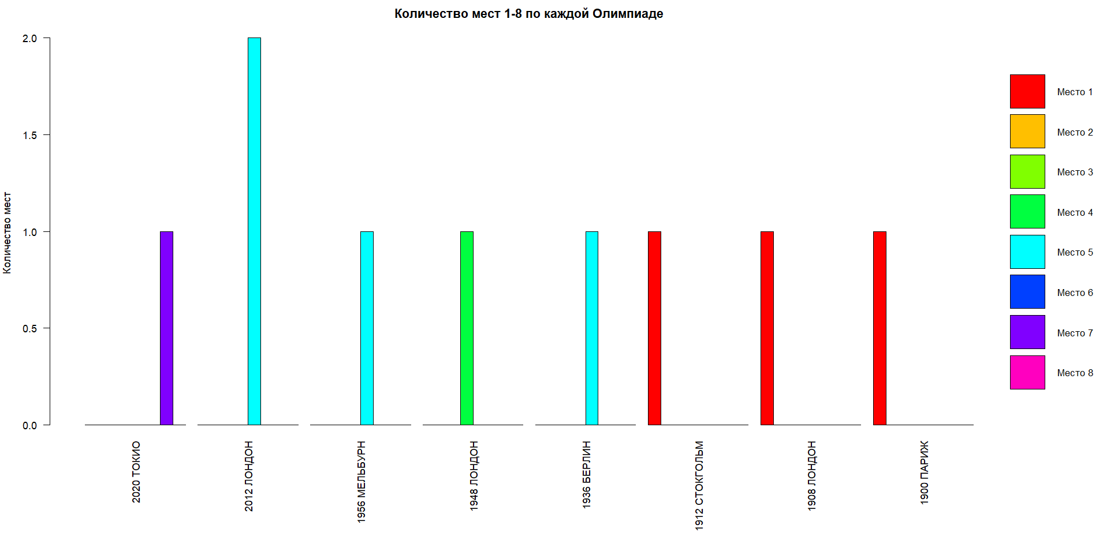

Как видно из графика, Великобритания на Олимпийских играх не очень часто попадает в первую восьмерку стран в футболе. Наилучшие результаты она показывала в начале 20-го века, заняв за 12 лет три первых места. После 1912 года спортсмены из Великобритании призовых мест не занимали.

1. Круговая диаграмма по количеству первых мест в каждой из олимпиад (Великобритания, футбол).

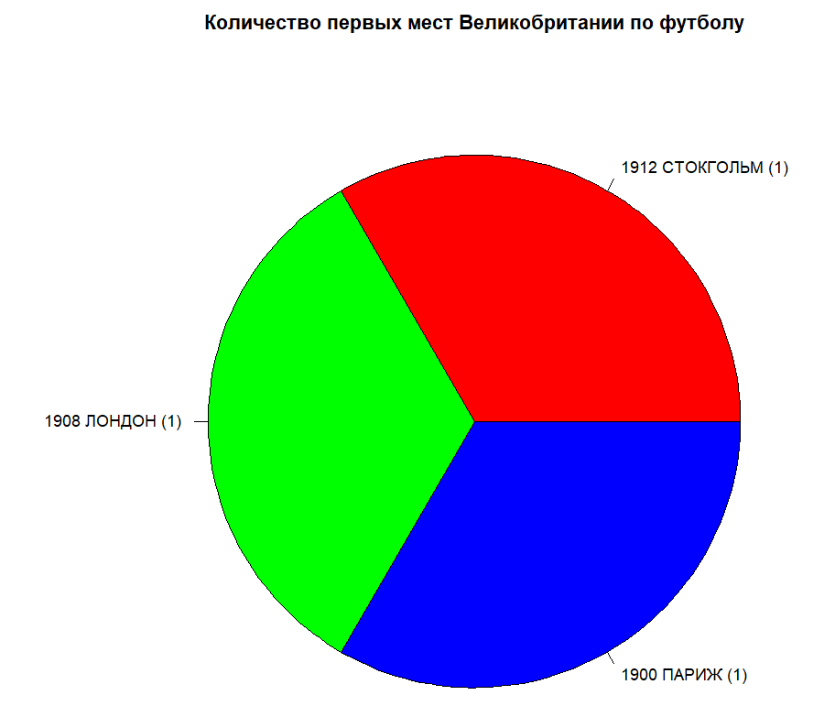

Данная диаграмма подтверждает, что Великобритания становилась призером всего три раза, занимая при этом первое место, и все три – в начале 20-го века. С тех пор эта страна призовых мест не занимала.

1. Тенденции изменения количества призовых мест по мужчинам и женщинам (функциональный график).

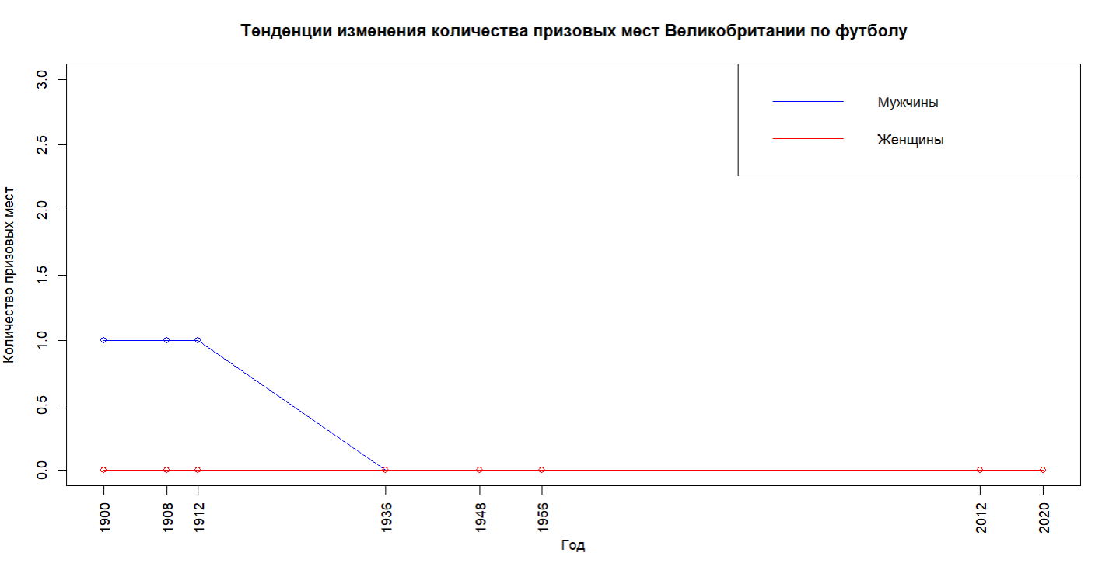

Как видно из графика, женщины вообще никогда не занимали призовые места, мужчины занимали их лишь трижды – в 1900, 1908 и 1912 количество призовых мест у мужчин и женщин практически одинаковое, отличие есть только в 2024 году.

1. Тенденции изменения количества призовых мест по мужчинам и женщинам (столбчатый график)

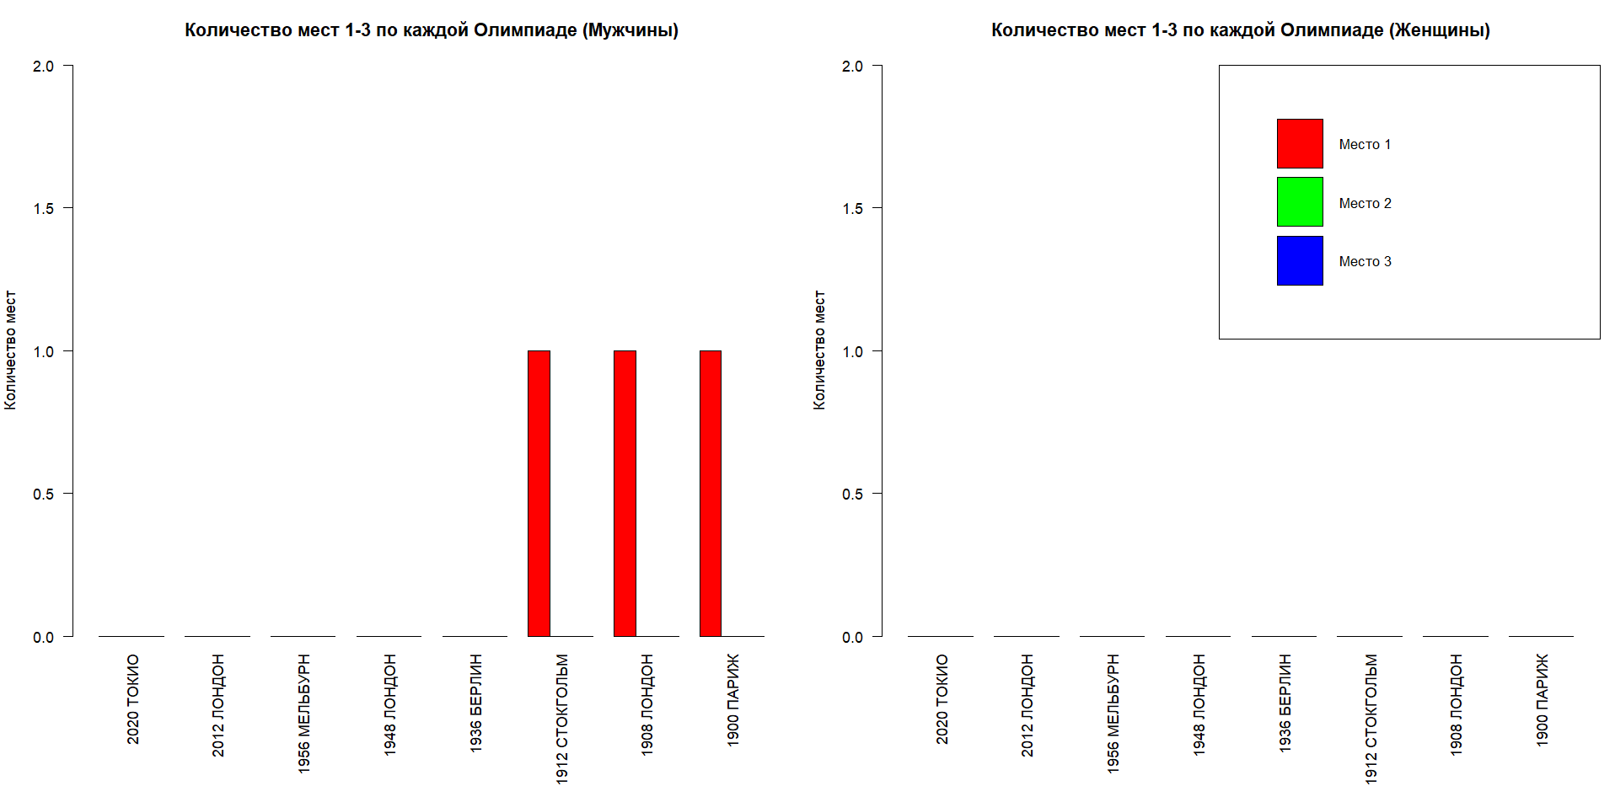

Можно заметить, что этот график подтверждает выводы, сделанные при анализе предыдущего: женщины не занимали призовых мест, мужчины занимали трижды, все три раза – первое место.

1. График изменения спортивных достижений по золотым медалям (7 стран).

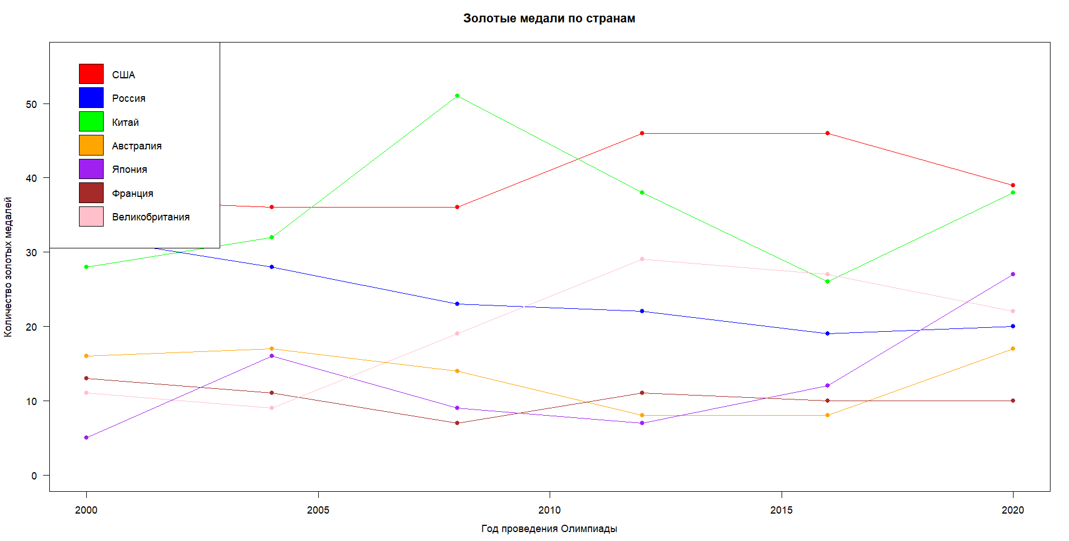

На графике видно, что США на протяжении всего времени завоевывали наибольшее количество золотых медалей, следом за ними идут Китай, Россия и Великобритания. Исключение – 2008 год, когда Китай завоевал больше всего золотых медалей., оставаясь недосягаемыми для других стран. Различия между достижениями остальных стран незначительны, но в 2020 году Япония стала третьей страной по количеству золотых медалей.

1. График изменения спортивных достижений по призовым 3-м местам (7 стран).

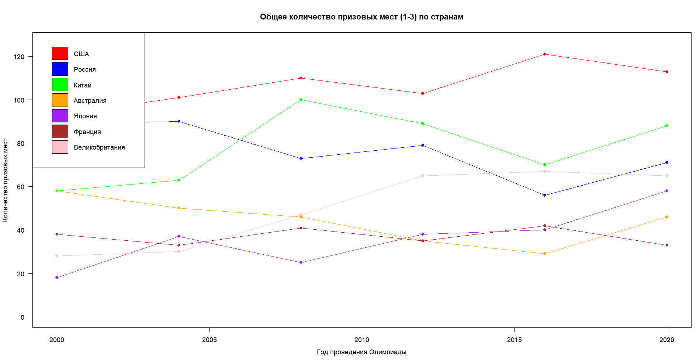

На данном графике выделяется США, у нее больше всего призовых мест, следом с переменным успехом идут Россия и Китай, за ними с отставанием – Великобритания.

**Вывод**

В ходе выполнения лабораторной работы была проведена работа с графиками.